Tema: manual de algoritmos

Instructor: Andres moreno collazos

Aprendiz: Keiner Andres Cano Narvaez

Ejercicios de diagramas de flujo.

1.Imprimir “hola mundo” dentro de una variable.

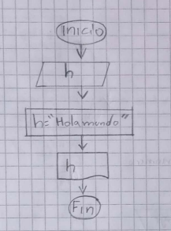Codigo en js

<!DOCTYPE *html*>

<html *lang*="en">

<head>

    <meta *charset*="UTF-8">

    <meta *name*="viewport" *content*="width=device-width, initial-scale=1.0">

    <title>Imprimir hola mundo</title>

</head>

<body>

    <script>

        var h="Hola mundo";

        console.log(h);

    </script>

</body>

</html>

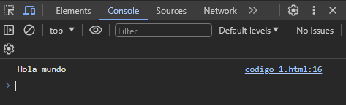Prueba:

2.Imprimir la suma de dos números.

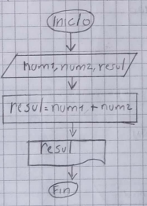<!DOCTYPE *html*>

<html *lang*="en">

<head>

    <meta *charset*="UTF-8">

    <meta *name*="viewport" *content*="width=device-width, initial-scale=1.0">

    <title>Suma de dos numeros</title>

</head>

<body>

    <script>

    let resul

        var num1= 4;

        var num2= 13;

        resul= num1 + num2;

        console.log(resul);

    </script>

</body>

</html>

Prueba:  
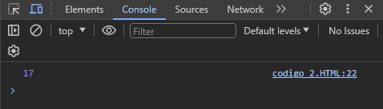

3. imprimir la resta, la multiplicacion y la division de dos numeros.

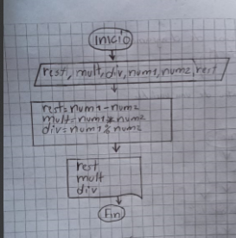<!DOCTYPE *html*>

<html *lang*="en">

<head>

    <meta *charset*="UTF-8">

    <meta *name*="viewport" *content*="width=device-width, initial-scale=1.0">

    <title></title>

</head>

<body>

    <script>

        let resta;

        let mult;

        let div;

        let num1=10;

        let num2=2;

        rest= num1-num2;

        mult= num1\*num2;

        div= num1/num2;

        console.log("la resta: " + rest + "\n") ;

        console.log("la multiplicación: " + mult + "\n") ;

        console.log("la división: " + div + "\n") ; </script>

</body>

</html>

Prueba: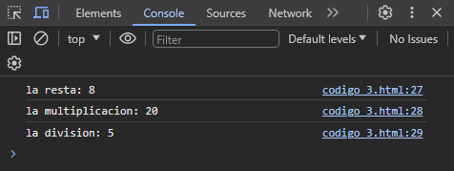

4.Imprimir el porcentaje de un número.

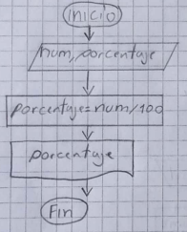<!DOCTYPE *html*>

<html *lang*="en">

<head>

    <meta *charset*="UTF-8">

    <meta *name*="viewport" *content*="width=device-width, initial-scale=1.0">

    <title></title>

</head>

<body>

    <script>

        let num = 50;

        let porcentaje;

        porcentaje= num/100;

        console.log(porcentaje);

    </script>

</body>

</html>

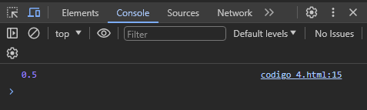Prueba:

5.Imprimir el promedio de 3 notas.

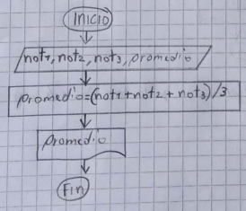<!DOCTYPE *html*>

<html *lang*="en">

<head>

    <meta *charset*="UTF-8">

    <meta *name*="viewport" *content*="width=device-width, initial-scale=1.0">

    <title>Tres notas</title>

</head>

<body>

    <script>

        let not1 = 4;

        let not2 = 3;

        let not3 = 5;

        let promedio;

        promedio=(not1+not2+not3)/3;

        console.log(promedio);

    </script>

</body>

</html>

Prueba:

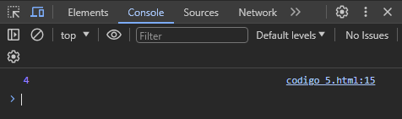

6.a. El porcentaje de 3 notas, la nota 1 =30%, la nota2=30% y la nota3 =40%.

b. Sumar el resultado de los porcentajes de las notas.

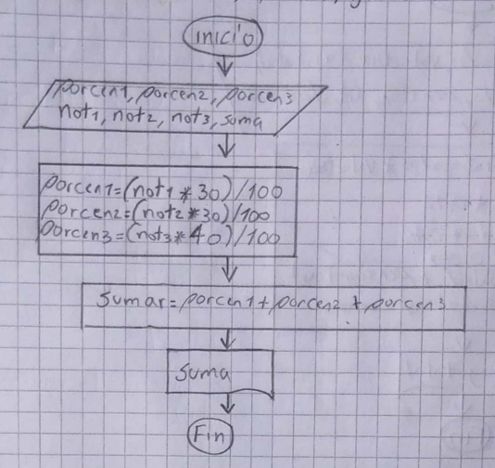<!DOCTYPE *html*>

<html *lang*="en">

<head>

    <meta *charset*="UTF-8">

    <meta *name*="viewport" *content*="width=device-width, initial-scale=1.0">

    <title>Promedio 3 notas con porcentaje</title>

</head>

<body>

    <script>

        let not1=4.7;

        let not2=2.5;

        let not3=3.0;

        let porcen1;

        let porcen2;

        let porcen3;

        let suma;

        porcen1= not1\*0.3;

        porcen2= not2\*0.3;

        porcen3= not3\*0.4;

        suma=porcen1+porcen2+porcen3;

        console.log(suma);

     </script>

</body>

</html>

Prueba:  
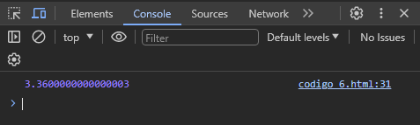

7.realizar un diagrama de flujo que imprima las áreas de las figuras geométricas.

Teniendo en cuanta:

Cuadrado = lado x lado.

Rectángulo= base x altura

Triangulo = (base x altura) %2

Algoritmo:

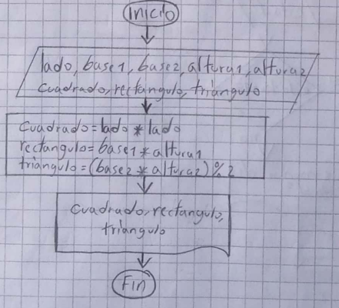

Codigo en js:

<!DOCTYPE *html*>

<html *lang*="en">

<head>

    <meta *charset*="UTF-8">

    <meta *name*="viewport" *content*="width=device-width, initial-scale=1.0">

    <title>Areas</title>

</head>

<body>

    <script>

        let lado = 4;

        let base1 = 5;

        let altura1 = 6;

        let base2 = 7;

        let altura2 = 8;

        let cuadrado;

        let triangulo;

        let rectangulo;

        cuadrado = lado \* lado;

        console.log("El area del cuadrado es  " + cuadrado + "\n") ;

        triangulo = (base2\*altura2)/2

        console.log("El area del triangulo es  " + triangulo + "\n");

        rectangulo = base1\*altura1

        console.log("El area del rectangulo es  " + rectangulo + "\n") ;

    </script>

</body>

</html>

Prueba:

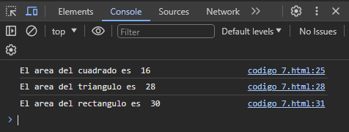

8. un diagrama de flujo que imprima el pago total de una persona, sabiendo que el sueldo es igual a los días por el valor de los días, imprimir salud, pensión, y arl sabiendo que la suma de la salud, pensión y arl se descuentan del sueldo de la persona.

Algoritmo:

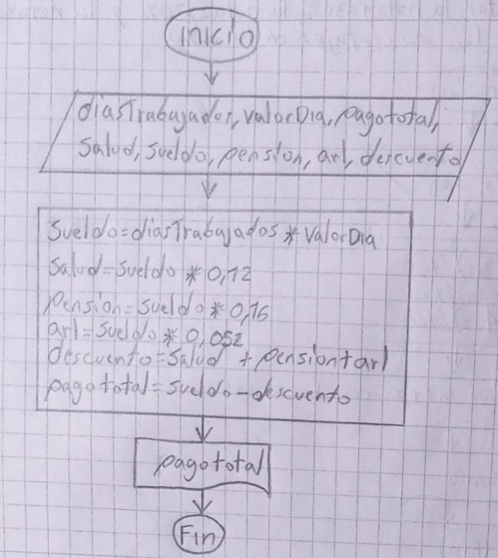

Codigo en js:

<!DOCTYPE *html*>

<html *lang*="en">

<head>

    <meta *charset*="UTF-8">

    <meta *name*="viewport" *content*="width=device-width, initial-scale=1.0">

    <title>Pago total de persona</title>

</head>

<body>

    <script>

        let diasTrabajados=30;

        let valorDia=70000;

        let sueldo;

        let pension;

        let arl;

        let salud;

        let descuento;

        let pagoTotal;

        sueldo= diasTrabajados\*valorDia;

        salud= sueldo \* 0.12;

        pension= sueldo \* 0.16;

        arl= sueldo \* 0.052;

        descuento= salud+pension+arl

        pagoTotal= sueldo-descuento

        console.log("El pago total de la persona es " + pagoTotal);

    </script>

</body>

</html>

Prueba:

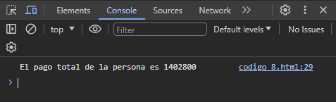

Condicionales.

1.Imprimir si es mayor o menor de edad.

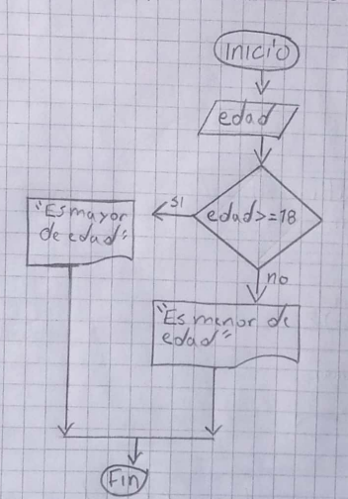

<!DOCTYPE *html*>

<html *lang*="en">

<head>

    <meta *charset*="UTF-8">

    <meta *name*="viewport" *content*="width=device-width, initial-scale=1.0">

    <title>Ejercicio 1</title>

</head>

<body>

    <script>

        let edad=19;

        if(edad>=18){

            console. log("es mayor de edad");

        }

        else{

        console. log("es menor de edad");

    }

    </script>

</body>

</html>

Prueba:

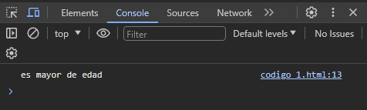

2.Calcular la edad de una persona, imprimirla edad y si es mayor o menor de edad.

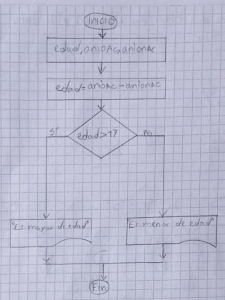<!DOCTYPE *html*>

<html *lang*="en">

<head>

    <meta *charset*="UTF-8">

    <meta *name*="viewport" *content*="width=device-width, initial-scale=1.0">

    <title>Ejercicio 2</title>

</head>

<body>

    <script>

        let edad;

        let anioAc=2024;

        let anioNac=2005;

 edad= anioAc-anioNac

 if(edad>17){

    console. log ("es mayor de edad");

 }else {

 console. log ("es menor de edad");

 }

    </script>

</body>

</html>

Prueba:

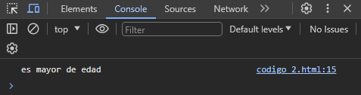

3.Imprimir el numero mayor, el menor o si son iguales los dos.

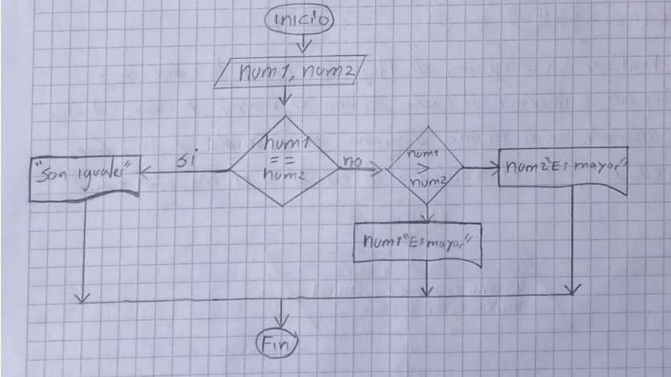

Codigo en js:

<!DOCTYPE *html*>

<html *lang*="en">

<head>

    <meta *charset*="UTF-8">

    <meta *name*="viewport" *content*="width=device-width, initial-scale=1.0">

    <title>Ejercicio 3</title>

</head>

<body>

    <script>

        let numUno = 12;

        let numDos = 45;

    if(numUno==numDos)

    console.log("son iguales");

 else{

     if(numUno>numDos){

        console.log( numUno+" es mayor");

     }else{

         console.log (numDos+" es mayor");

        }

}

    </script>

</body>

</html>

Prueba:

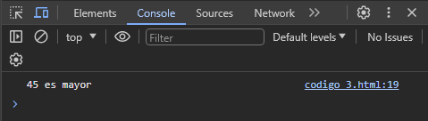

4.Calcular el área de 3 cuadrado e imprimir si las áreas son iguales o mayor.

Algoritmo:

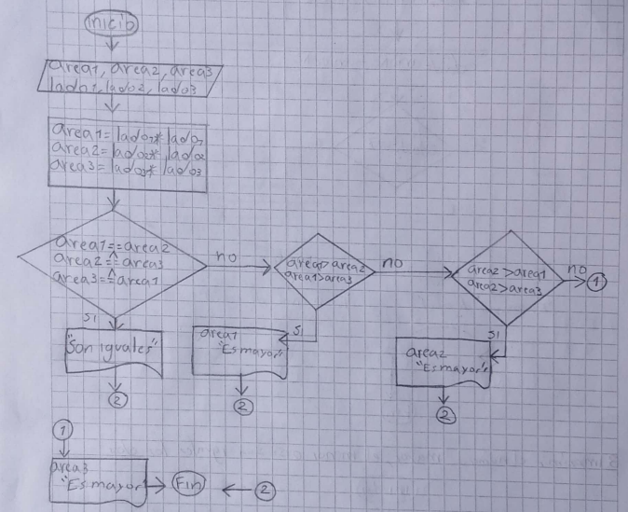

Codigo en js:

<!DOCTYPE *html*>

<html *lang*="en">

<head>

    <meta *charset*="UTF-8">

    <meta *name*="viewport" *content*="width=device-width, initial-scale=1.0">

    <title>Ejercicio 4</title>

</head>

<body>

    <script>

let area1;

let area2;

let area3;

let lado1=3;

let lado2=7;

let lado3=15;

area1= lado1\*lado1;

area2= lado2\*lado2;

area3= lado3\*lado3;

if(area1==area2 & area2==area3 & area3==area1 ){

 console. log("las areas son iguales");

}

else{

    if(area1>area2 & area1>area3){

        console. log ("area del cuadrado uno es la mayor "+area1);

    }

    else{

        if(area2>area1 & area2>area3){

        console.log("area del cuadrado dos es la mayor "+ area2);

        }

    else{

        console. log ("area del cuadrado tres es el mayor "+ area3);

    }

}

}

    </script>

</body>

</html>

Prueba:

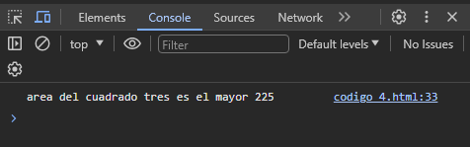

5. Realizar un diagrama de flujo que calcule la edad de 3 personas e imprimir si cada persona es mayor de edad, calcular e imprimir el mismo diagrama de promedio de las 3 edades y si el promedio de edades si es mayor de edad.

Algoritmo:

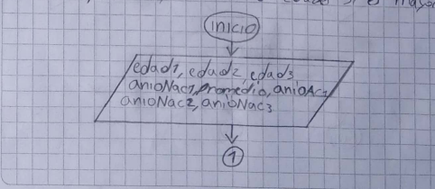

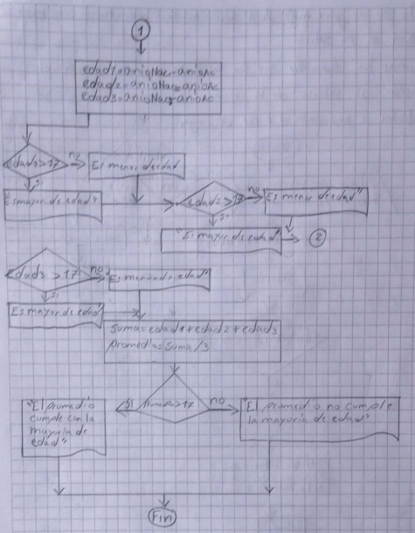

Codigo en js:

<!DOCTYPE *html*>

<html *lang*="en">

<head>

    <meta *charset*="UTF-8">

    <meta *name*="viewport" *content*="width=device-width, initial-scale=1.0">

    <title>Ejercicio 5</title>

</head>

<body>

   <script>

    let edad1;

    let edad2;

    let edad3;

    let suma;

    let anioNac1=2005;

    let anioNac2=2002;

    let anioNac3=2014;

    let promedio;

    let anioAc=2024;

    edad1=anioAc-anioNac1;

    edad2=anioAc-anioNac2;

    edad3=anioAc-anioNac3;

    if(edad1>17){

        console. log("es mayor de edad")

    }

    else{

        console. log ("es menor de edad")

    }

    if(edad2>17){

        console. log("es mayor de edad")

    }

    else{

        console. log ("es menor de edad")

    }

    if(edad3>17){

        console. log("es mayor de edad")

    }

    else{

        console. log("es menor de edad")

    }

    suma=edad1+edad2+edad3;

    promedio= suma/3;

    if(promedio>17){

        console. log("el promedio cumple con la mayoria de edad")

    }

    else{

        console. log("el promedio no cumple con la mayoria de edad")

    }

   </script>

</body>

</html>

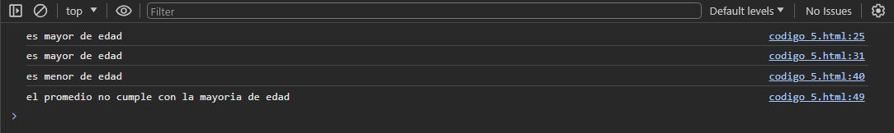Prueba:

6.Realice un diagrama de flujo que calcule el pago total del sueldo de una persona donde calcular e imprima lo siguiente:

a. salario de la persona.

b. si la persona gana más de dos salarios mínimos se suma a su sueldo, el subsidio de transporte de lo contrario sumara.

c. Calcular la salud, pensión y arl sabiendo que:

salud = salario x 0,12

pensión= salario x 0,16

arl = salario x 0,052

d. Si la persona gana mas de 4 salarios mínimos debe hacer una retención del 0,04 de un salario.

e. sumar los deducibles que son salud, pensión y arl, y restar el deducible al salario de la persona.

f. calcular e imprimir el total de pagar

Algoritmo:

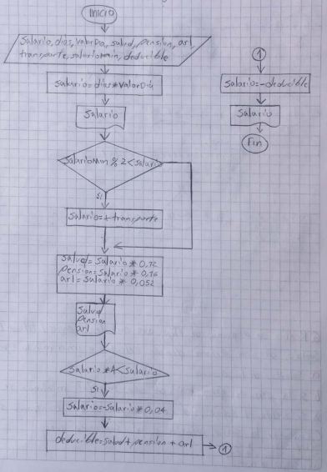

Código en js:

<!DOCTYPE *html*>

<html *lang*="en">

<head>

    <meta *charset*="UTF-8">

    <meta *name*="viewport" *content*="width=device-width, initial-scale=1.0">

    <title>Ejercicio 6</title>

</head>

<body>

    <script>

let salario= 1500000;

let dias=31;

let valorDia;

let salud;

let pension ;

let arl;

let transporte;

let salarioMin;

let deducible;

valorDia=salario/dias;

salario= dias\*valorDia;

console.log("salario de la persona es " + salario +"\n");

if(salarioMin\*2<salario){

    salrio= salario+ transporte;

}

else{

    salario= salario+0;

}

salud = salario\*0.12;

pension = salario\*0.16;

arl = salario\*0.052;

console. log ("la salud: " + salud +"\n");

console. log ("la pension: " + pension +"\n");

console. log ("el arl: " + arl +"\n");

if(salarioMin\*4<salario){

 salario= salario \* 0.04;

}

else{

   salario = salario + 0;

}

deducible= salud+pension+arl;

salario= salario-deducible;

console. log ("total de pagar: " + salario);

    </script>

</body>

</html>

Prueba:

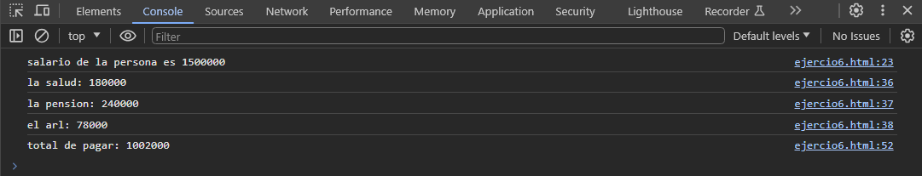

7. Calcular tres notas e imprimir lo siguiente  
a. El 20 por ciento de la nota1  
b. El 35 por ciento de In nota2  
C. El 45 por ciento de la nota3  
d. Sumar los porcentajes de las tres notas e imprimir los siguiente

Si la suma del porcentaje es mayor a 4.5 es una nota superior  
Si la suma del porcentaje esta entre 4.5 y 3.5 la nota es buena

Si la suma del porcentaje esta entre 3.5 y 3 la nota es media

Si la suma de porcentaje es menor de 3 es una nota mala

Algoritmo:

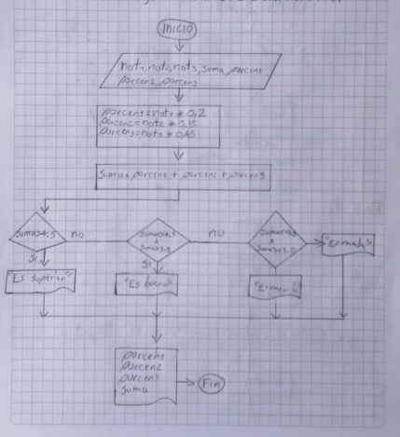

Codigo en js:

<!DOCTYPE *html*>

<html *lang*="en">

<head>

    <meta *charset*="UTF-8">

    <meta *name*="viewport" *content*="width=device-width, initial-scale=1.0">

    <title>Document</title>

</head>

<body>

    <script>

        let nota1=3.5;

        let nota2=4.2;

        let nota3=5.0;

        let porcentaje1;

        let porcentaje2;

        let porcentaje3;

        let suma;

        porcentaje1 = nota1\*0.20;

        porcentaje2 = nota2\*0.35;

        porcentaje3 = nota3\*0.45;

        suma=porcentaje1+porcentaje2+porcentaje3;

        if(suma>4.5){

            console.log("es superior");

        } else {

            if(suma<= 4.5){

                console.log("es buena");

            } else {

                if(suma<= 3.5){

                    console.log("es media");

                } else{

                    console.log("es mala");

                }

            }

        }

        console.log("Porcentaje 1 :"+porcentaje1  +"\n"+ "Porcentaje 2 :"+porcentaje2+"\n"+"Porcentaje 3 :"+porcentaje3+"\n suma de porcentajes :"+ suma);

    </script>

</body>

</html>

Prueba:

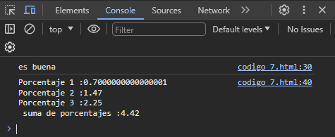

Ciclos en diagrama de flujo.

1.Imprimir los números de 1 a 5.

While-Mientras:

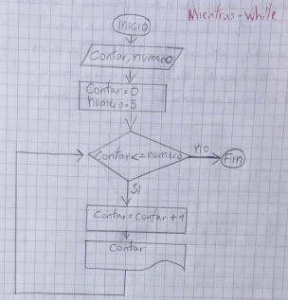

Codigo en js:

<!DOCTYPE *html*>

<html *lang*="en">

<head>

    <meta *charset*="UTF-8">

    <meta *name*="viewport" *content*="width=device-width, initial-scale=1.0">

    <title>conteo de 1 a 5</title>

</head>

<body>

    <script>

        let contar;

        let numero;

        contar=0;

        numero = 5;

        while(contar <= numero){

            console.log(contar);

            contar = contar + 1;

        }

    </script>

</body>

</html>

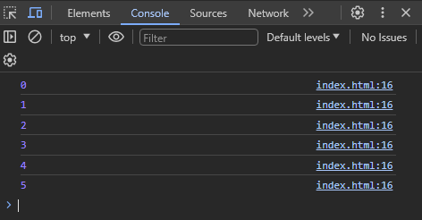Prueba:

For-Para:

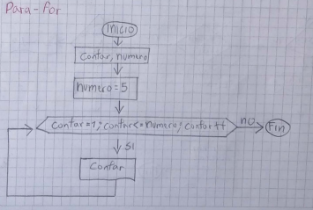

Código en js:

<!DOCTYPE *html*>

<html *lang*="en">

<head>

    <meta *charset*="UTF-8">

    <meta *name*="viewport" *content*="width=device-width, initial-scale=1.0">

    <title>conteo de 1 a 5</title>

</head>

<body>

    <script>

        let contar;

        let numero=5;

        for (contar = 1; contar <= numero; contar++){

            console.log(contar);

        }

    </script>

</body>

</html>

Prueba:

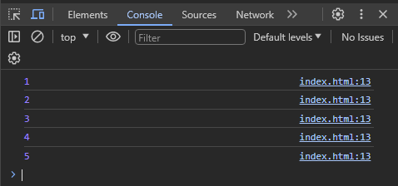

2.Contar de 1 a 5 e imprimir pares e impares.

While-Mientras

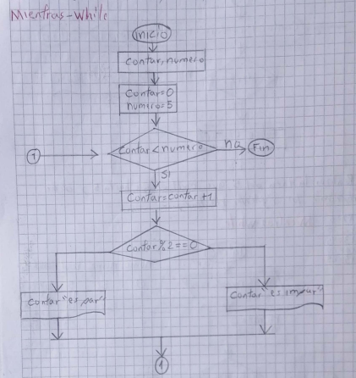

Código en js:

<!DOCTYPE *html*>

<html *lang*="en">

<head>

    <meta *charset*="UTF-8">

    <meta *name*="viewport" *content*="width=device-width, initial-scale=1.0">

    <title>Es par o impar, segun mi ciclo</title>

</head>

<body>

    <script>

        let contar = 0;

        let numero=5;

        while(contar < numero){

            contar = contar +1 ;

            if(contar % 2==0){

                console.log(contar+" es par \n")

            }else{

                console.log(contar+ " es impar \n")

            }

        }

    </script>

</body>

</html>

Prueba:

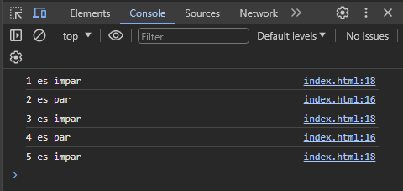

For-Para:

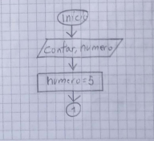

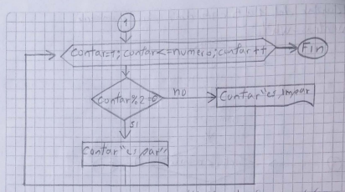

Código en js:

<!DOCTYPE *html*>

<html *lang*="en">

<head>

    <meta *charset*="UTF-8">

    <meta *name*="viewport" *content*="width=device-width, initial-scale=1.0">

    <title>Es par o impar, segun mi ciclo</title>

</head>

<body>

    <script>

        let contar;

        let numero=5;

        for (contar = 1; contar<= numero; contar++){

            if(contar % 2==0){

                console.log(contar+" es par \n")

            }else{

                console.log(contar+ " es impar \n")

            }

        }

    </script>

</body>

</html>

Prueba:

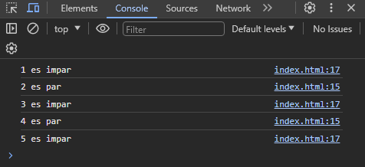

3.Realizar la tabla del 5 que multiplique hasta el 5 y debe imprimir los siguientes resultados:

5 x 1 = 5

5 x 2 = 10

5 x 3 = 15

5 x 4 = 20

5 x 5 = 25

While-Mientras:

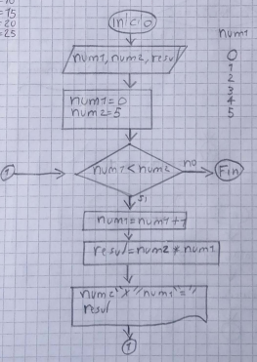

Codigo en js:

<!DOCTYPE *html*>

<html *lang*="en">

<head>

    <meta *charset*="UTF-8">

    <meta *name*="viewport" *content*="width=device-width, initial-scale=1.0">

    <title>tabla del 5</title>

</head>

<body>

    <script>

        let contar=1;

        let numero=5;

        let resultado;

        while(contar <= numero){

            resultado=contar\*numero;

            console.log(numero+"X"+contar+"="+resultado);

            contar ++;

        }

    </script>

</body>

</html>

Prueba:

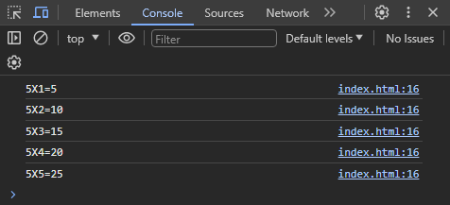

For-Para:

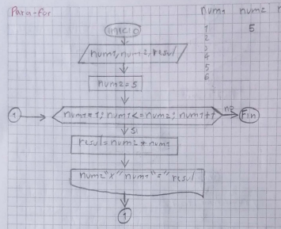

Código en js:

<!DOCTYPE *html*>

<html *lang*="en">

<head>

    <meta *charset*="UTF-8">

    <meta *name*="viewport" *content*="width=device-width, initial-scale=1.0">

    <title>tabla del 5</title>

</head>

<body>

    <script>

        let contar;

        let numero=5;

        let resultado;

        for (let contar = 1; contar <= numero; contar++) {

            resultado=contar\*numero;

            console.log(numero+"X"+contar+"="+resultado);

        }

    </script>

</body>

</html>

Prueba:

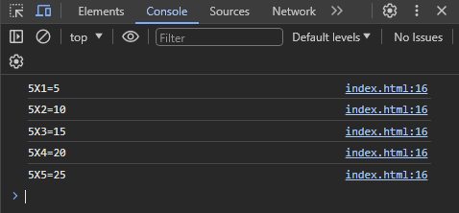

4.Realizar la tabla del 5 que multiplique hasta 5 y den los resultados que son pares e impares.

While-Mientras:

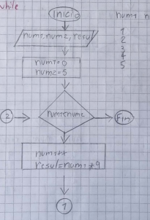 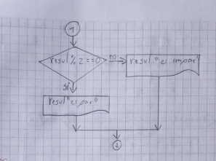

Codigo en js:

<!DOCTYPE *html*>

<html *lang*="en">

<head>

    <meta *charset*="UTF-8">

    <meta *name*="viewport" *content*="width=device-width, initial-scale=1.0">

    <title>tabla del 9 hasta 5, par o impar</title>

</head>

<body>

    <script>

        let contar=0;

        let numero=9;

        let resultado;

        while(contar<5){

            contar++;

            resultado= contar \* numero;

            if(resultado % 2 == 0){

                console.log(resultado+" es par \n");

            }else{

                console.log(resultado+ " es impar \n");

            }

            }

    </script>

</body>

</html>

Prueba:

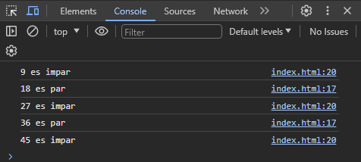

For-Para:

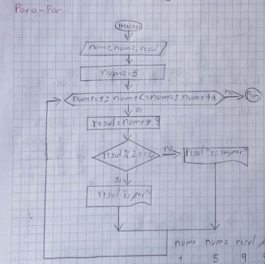

Código en js:

<!DOCTYPE *html*>

<html *lang*="en">

<head>

    <meta *charset*="UTF-8">

    <meta *name*="viewport" *content*="width=device-width, initial-scale=1.0">

    <title>tabla del 9 hasta 5, par o impar</title>

</head>

<body>

    <script>

        let contar;

        let numero=9;

        let resultado;

        for (let contar = 1; contar <= 5; contar++) {

            resultado=contar\*numero;

            if(resultado % 2 == 0){

                console.log(resultado+" es par \n");

            }else{

                console.log(resultado+ " es impar \n");

            }

        }

    </script>

</body>

</html>

Prueba:

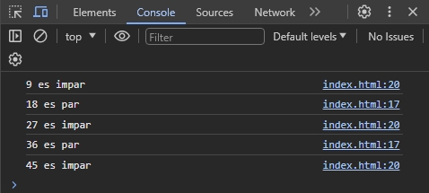

5. Realizar tablas de multiplicar de 1 a 5 & multiplique hasta 5, debe imprimir los siguientes resultados  
a.

1X1=1  
1x2=2  
5X5-25  
b. Cuando los resultados sean pares debe imprimir buzz Cuando sean impares debe imprimir bass.  
C. Debe imprimir Cuanto números sean pares e impares hay en los resultados de las multiplicaciones.

While-Mientras:

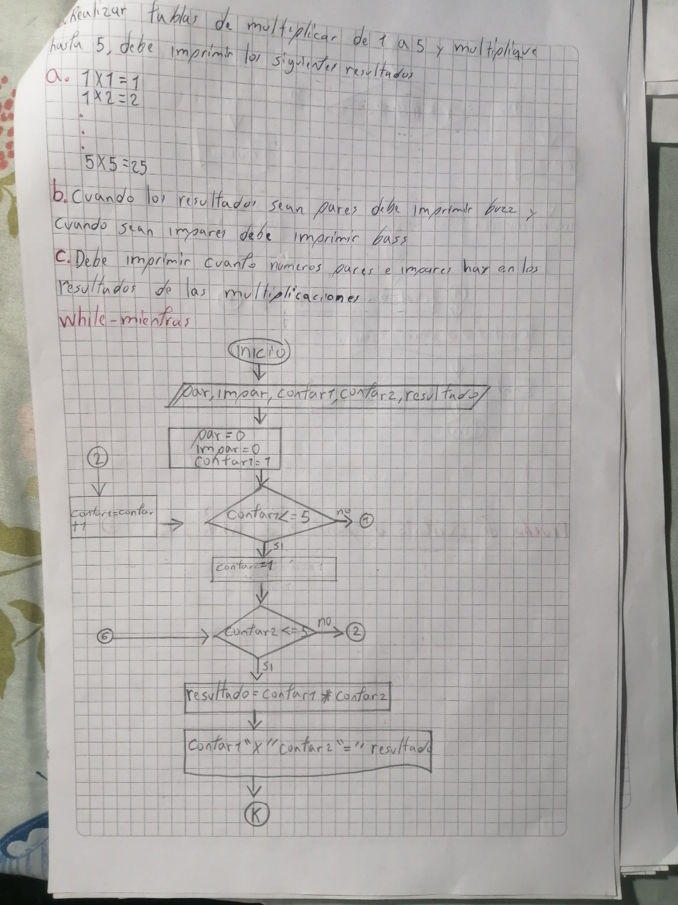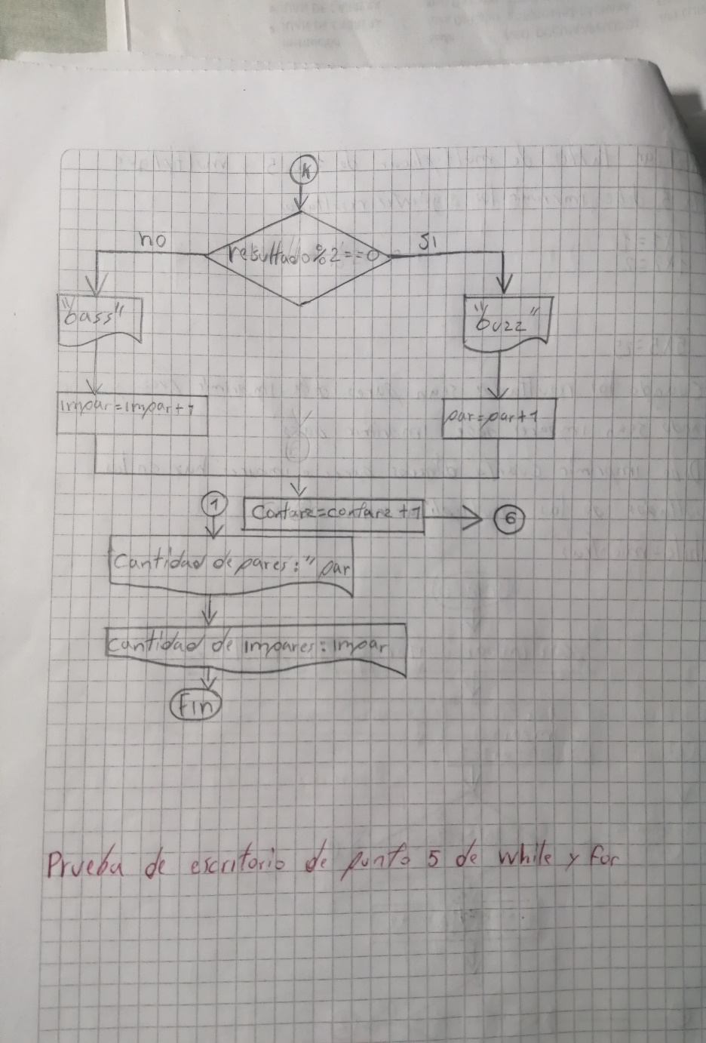

Codigo en js:

<!DOCTYPE *html*>

<html *lang*="en">

<head>

    <meta *charset*="UTF-8">

    <meta *name*="viewport" *content*="width=device-width, initial-scale=1.0">

    <title>ciclo while</title>

</head>

<body>

    <script>

let pares = 0;

let impares = 0;

let contar1 = 1;

while (contar1 <= 5) {

    let contar2 = 1;

    while (contar2 <= 5) {

        let resultado = contar1 \* contar2;

        console.log(contar1+"x"+ contar2+ "="+resultado);

        if (resultado % 2 == 0) {

            console.log("buzz");

            pares++;

        } else {

            console.log("bass");

            impares++;

        }

        contar2++;

    }

    console.log("");

    contar1++;

}

console.log("Cantidad de números pares:" +pares);

console.log("Cantidad de números impares:" +impares);

</script>

</body>

</html>

Prueba:

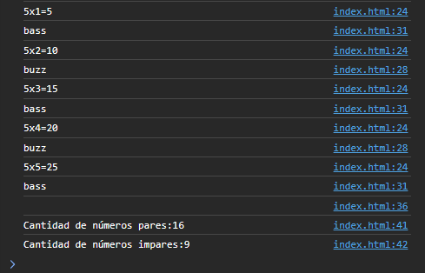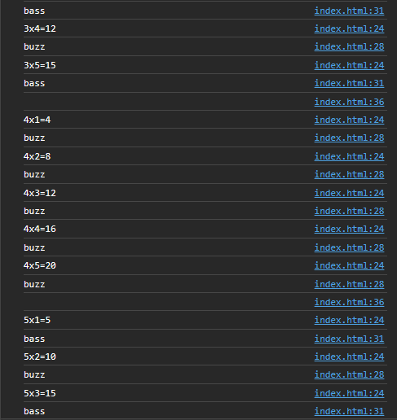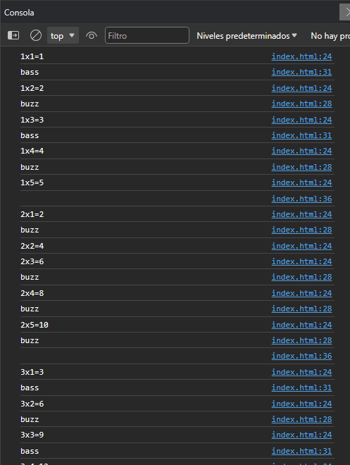

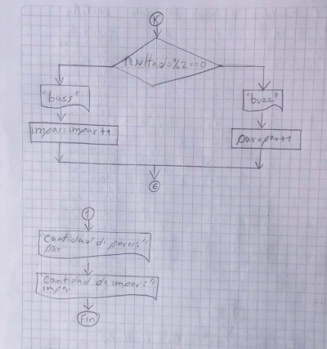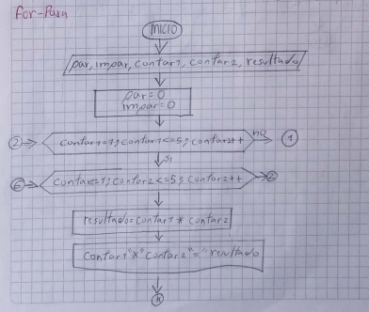For-Para:

Código en js:

<!DOCTYPE *html*>

<html *lang*="en">

<head>

    <meta *charset*="UTF-8">

    <meta *name*="viewport" *content*="width=device-width, initial-scale=1.0">

    <title>ciclo for</title>

</head>

<body>

    <script>

let pares = 0;

let impares = 0;

for (let contar1 = 1; contar1 <= 5; contar1++) {

    for (let contar2 = 1; contar2 <= 5; contar2++) {

        let resultado = contar1 \* contar2;

        console.log(contar1+"x"+ contar2+ "=" +resultado);

        if (resultado % 2 == 0) {

            console.log("buzz");

            pares++;

        } else {

            console.log("bass");

            impares++;

        }

    }

    console.log("");

}

console.log("Cantidad de números pares: "+pares);

console.log("Cantidad de números impares: "+impares);</script>

</body>

</html>

Prueba:

